МИНИСТЕРСТВО НАУКИ И ВЫСШЕГО ОБРАЗОВАНИЯ РОССИЙСКОЙ ФЕДЕРАЦИИ
Федеральное государственное автономное образовательное учреждение высшего образования
«САНКТ-ПЕТЕРБУРГСКИЙ ГОСУДАРСТВЕННЫЙ УНИВЕРСИТЕТ
АЭРОКОСМИЧЕСКОГО ПРИБОРОСТРОЕНИЯ»

КАФЕДРА КОМПЬЮТЕРНЫХ ТЕХНОЛОГИЙ
И ПРОГРАММНОЙ ИНЖЕНЕРИИ (КАФЕДРА 43)

ОТЧЕТ ЗАЩИЩЕН С ОЦЕНКОЙ:

ПРЕПОДАВАТЕЛЬ:
Старший преподаватель | / |  | / |  | / | Е. В. Павлов
(должность, учёная степень, звание) |  | ^{(подпись)} |  | ^{(дата защиты)} |  | ^{(инициалы, фамилия)}

ОТЧЕТ О ЛАБОРАТОРНОЙ РАБОТЕ №6

«СОЗДАНИЕ АНИМИРОВАННОГО ИЗОБРАЖЕНИЯ»

ПО КУРСУ: «ПРОЕКТИРОВАНИЕ ЧЕЛОВЕКО-МАШИННОГО ИНТЕРФЕЙСА»

РАБОТУ ВЫПОЛНИЛ (-А) СТУДЕНТ (-КА): | 4236 | / | А. Панченко
 | ^{(номер группы)} |  | ^{(инициалы, фамилия)}

 | / |  | / | 12.09.2025
 |  | ^{(подпись студента)} |  | ^{(дата отчета)}

ВВЕДЕНИЕ

Актуальность. Программа Blender представляет собой универсальный open-source инструмент для 3D-моделирования, анимации, рендеринга, симуляции и создания визуальных эффектов, который активно используется в различных отраслях, таких как игровая индустрия, кинопроизводство, архитектурная визуализация и дизайн. Актуальность использования Blender обусловлена его бесплатным доступом, мощным функционалом, сравнимым с коммерческими аналогами, и активной поддержкой сообщества, что делает его востребованным как среди начинающих, так и профессионалов.

Цель лабораторной работы:
Создание анимированного изображения, рендеринг видеоролика.

Для достижения поставленной в лабораторной работе цели подлежат решению следующие задачи:

- Необходимо построить сцену, несколько раз изменить положение или масштаб объектов для получения ключевых кадров видеоряда;
- Отладить анимацию путем проигрывания видеоряда без рендеринга и сглаживания графика IPO Curve.
- Осуществить финальный рендеринг видеоролика с использованием выбранного видеоформата, качества изображения и кодека;

Индивидуальный вариант задания отсутствует.
Наименование и версия используемой среды моделирования: QtCreator 6.4.0

- Описание сцены и технология моделирования

  - Словесное описание сцены

Созданная интерактивная сцена представляет собой простую трехмерную анимацию, демонстрирующую принципы работы с ключевыми кадрами. Сцена состоит из двух основных объектов:
- Синий куб: выполняет роль статичного или слабо подвижного элемента сцены.
- Красный шар: является активным анимированным объектом, который перемещается вокруг куба по сложной траектории.
Над объектами были выполнены следующие манипуляции:
- Для обоих объектов были заданы материалы с соответствующими диффузными цветами (синий для куба, красный для шара) для их визуального выделения.
- Для красного шара была создана анимация путем задания нескольких ключевых кадров, фиксирующих его положение в пространстве в различные моменты времени. Шар был перемещен по траектории, образующей нечто похожее на "восьмерку" вокруг куба.
- Синий куб также был анимирован: ему были заданы ключевые кадры, изменяющие его ориентацию в пространстве (вращение вокруг собственной оси) для придания сцене большей динамики.
Сцена освещается стандартным источником света, обеспечивающим равномерное освещение объектов.

  - Описание технологии создания сцены

Для создания похожей сцены и анимации в Qt Creator следует выполнить следующие шаги:
1. Подготовка проекта и сцены:
- Создайте новый проект Qt Quick Application (Qt 3D) или добавьте необходимые модули (Qt3DCore, Qt3DRender, Qt3DExtras) в существующий.
- В корневом QML-файле (например, main.qml) импортируйте модули Qt 3D.
- Создайте корневую сущность (Entity) и настройте компоненты для камеры (Camera), источника света (PointLight) и контроллера камеры (OrbitCameraController).
2. Создание и размещение объектов:
- Синий куб: Добавьте сущность Entity. В ее компоненты включите:
  - CuboidMesh (для задания mesh-сетки куба).
  - PhongMaterial с свойством diffuse, установленным в "blue".
  - Transform с свойством scale для первоначального масштабирования (например, 1.5).
- Красный шар: Добавьте вторую сущность Entity. В ее компоненты включите:
  - SphereMesh (для задания mesh-сетки сферы).
  - PhongMaterial с свойством diffuse, установленным в "red".
  - Transform для управления положением, rotation и масштабом.
3. Создание анимации с помощью ключевых кадров:
- Анимация реализуется с помощью компонента AnimationController и привязки свойств transform объектов к значениям, изменяющимся во времени.
- Для каждого объекта, который необходимо анимировать (шар и куб), создайте отдельную последовательность анимации (NumberAnimation или Vector3dAnimation).
- Пример для шара:
  - В компонент Transform шара добавьте PropertyAnimation для свойства translation.
  - Задайте duration (продолжительность анимации в миллисекундах, например, 5000 мс).
  - Используя механизм Keyframe, задайте ключевые кадры. Например:
    - В момент времени 0: положение Qt.vector3d(0, 0, 0)
    - В момент времени 1000: положение Qt.vector3d(3, 2, 0)
    - В момент времени 3000: положение Qt.vector3d(-3, -1, 0)
    - В момент времени 5000: вернуться в положение Qt.vector3d(0, 0, 0)
  - Установите loops: Animation.Infinite для зацикливания анимации.
- Пример для куба (вращение):
  - Анимируйте свойство rotation компонента Transform куба с помощью RotationAnimation.
  - Задайте ось вращения (например, axis: Qt.vector3d(1, 1, 0)) и угол (from: 0, to: 360).
  - Задайте duration и также установите зацикливание.
4. Запуск анимации и рендеринг:
- Для проигрывания анимации в реальном времени достаточно запустить приложение. Анимация будет воспроизводиться в окне просмотра.
- Для рендеринга видео необходимо использовать дополнительные инструменты. Прямой рендеринг в видеофайл в Qt Creator не реализован. Стандартное решение:
  - Использовать механизм захвата кадров (grabWindow() или grabFramebuffer()) для сохранения каждого кадра анимации в виде изображения (например, PNG).
  - После завершения анимации склеить все сохраненные кадры в видеоролик с помощью внешних утилит (например, FFmpeg) или специализированных библиотек.
Добавление ключевого кадра:
- Для интерактивного добавления ключевого кадра во время выполнения приложения потребуется более сложная логика. Алгоритм:
  - Остановить анимацию (если она воспроизводится).
  - Зафиксировать текущее время анимации (например, из AnimationController.progress).
  - Зафиксировать текущие свойства transform целевого объекта (положение, rotation, масштаб).
  - Динамически обновить массив ключевых кадров анимации, добавив в него новые значения в зафиксированный момент времени.
  - Перезапустить анимацию с обновленным набором ключевых кадров.

- Результаты выполнения работы

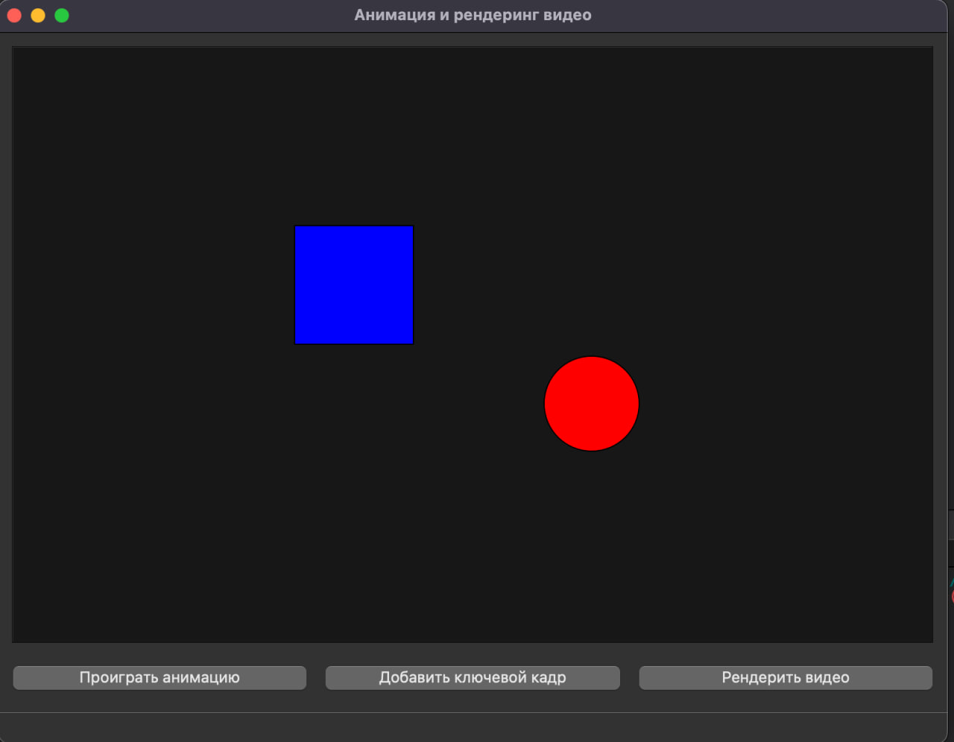

Рисунок 1. Результат моделирования «Запуск программы и что есть»

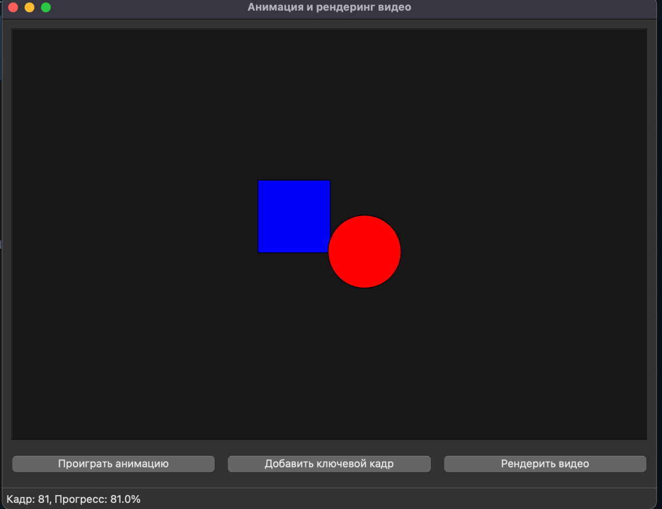

Рисунок 2. Результат моделирования «Проигрывание анимации»

ЗАКЛЮЧЕНИЕ

Данная лабораторная работа посвящена изучению основ работы в программе Blender — мощного инструмента для 3D-моделирования, анимации, рендеринга и создания визуальных эффектов. В ходе выполнения работы были рассмотрены ключевые функции программы, включая создание, редактирование 3D-объектов и рендеринга сцены. Целью работы является освоение базовых навыков работы в QtCreator, включая создание анимированного изображения и рендеринг видеоролика.
Отчет описывает этапы выполнения работы, использованные методы и полученные результаты.

Таким образом, можно заключить, что выполненная работа соответствует поставленной задаче и отвечает всем сформулированным в задании требованиям.

СПИСОК ИСПОЛЬЗОВАННЫХ ИСТОЧНИКОВ

- Адонин А. М. Blender 3D. Полное руководство. — СПб.: Издательство «Наука и Техника», 2025. ― 544 с.: ил.

- Серова М. Н. Учебник-самоучитель по графическому редактору Blender 3D. Моделирование и дизайн. — М.: СОЛОН-Пресс, 2022. — 272 с.: ил.

- Справочное руководство по Blender 5.0 [Электронный ресурс] — CC-BY-SA 4.0 Int. License, 2025. — URL: https://docs.blender.org/manual/ru/dev/
(дата обращения: 13.09.2025)

- BlenderKit: 3D models, materials, brushes and HDRs for Blender [Электронный ресурс] — BlenderKit, 2025. — URL: https://www.blenderkit.com/
(дата обращения: 13.09.2025)

